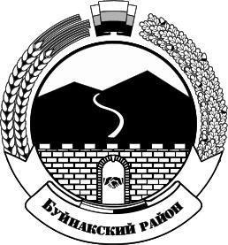

МИНИСТЕРСТВО ОБРАЗОВАНИЯ И НАУКИ РЕСПУБЛИКИ ДАГЕСТАН

**МКОУ «Халимбекаульская начальная школа им. Мусаева А.М»**

Россия, Республика Дагестан, 368215 , Буйнакский район, селение Халимбекаул, ул. Джамалутдинова 1.

[**xaylnsh@mail.ru**](mailto:xaylnsh@mail.ru)

**Отчет о проведении Всероссийского единого урока «Права человека»**

|  |  |  |  |  |  |
| --- | --- | --- | --- | --- | --- |
| **№** | **Мероприятия** | **Дата** | **Класс** | **Охват** | **Ответственные** |
| 1 | Открытый классный час на тему:  « Права ребенка» | 02.12.20г. | 4а | 22 | Зам.директора по ВР Кантиева К.П.,  Кл.рук. Джамалутдинова М.М. |
| 2 | Викторина «Знаешь ли ты свои права?» | 02.12.20г | 2б кл. | 20 | Зам.директора по ВР Кантиева К.П., |
| 3 | Единый урок «Права человека» | 02.02.20г. | 2-4 кл. | 134 | Зам.директора по ВР Кантиева К.П.,  Кл.рук. |

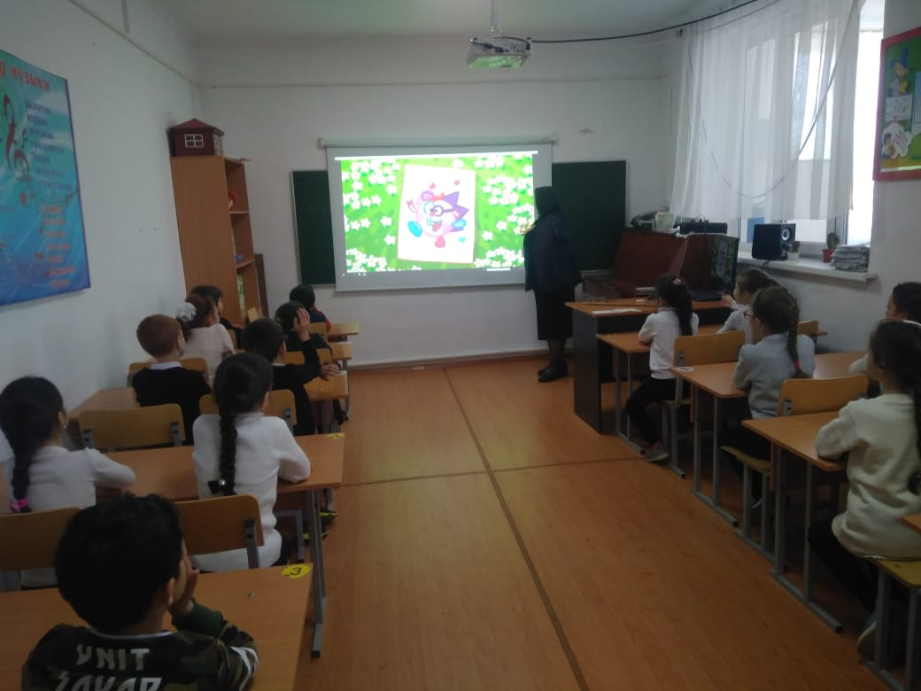

02.12.20г.Викторина «Знаешь ли ты свои права?» 2б кл.

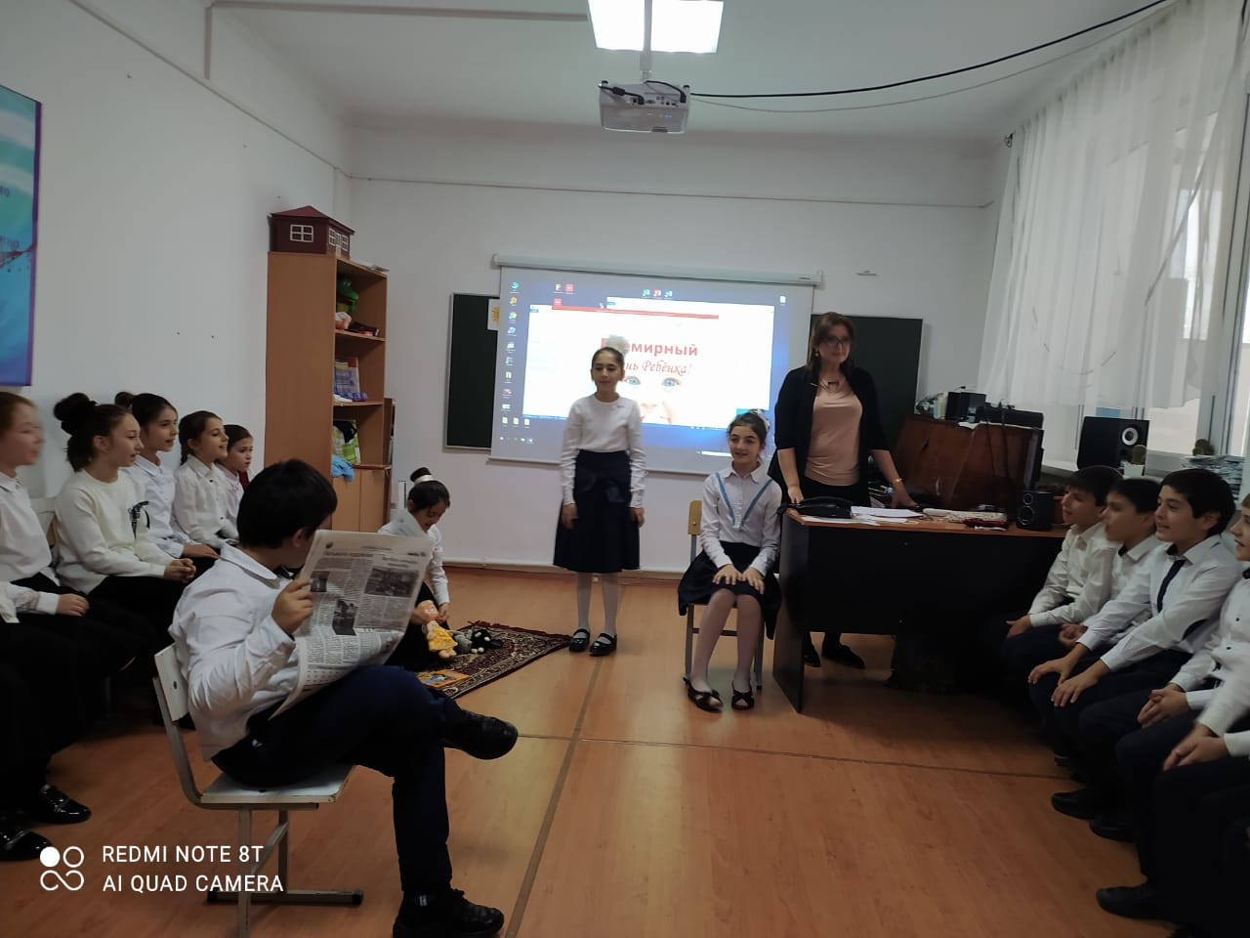

02.12.20г. Открытый классный час на тему: «Права ребенка» 4а кл.

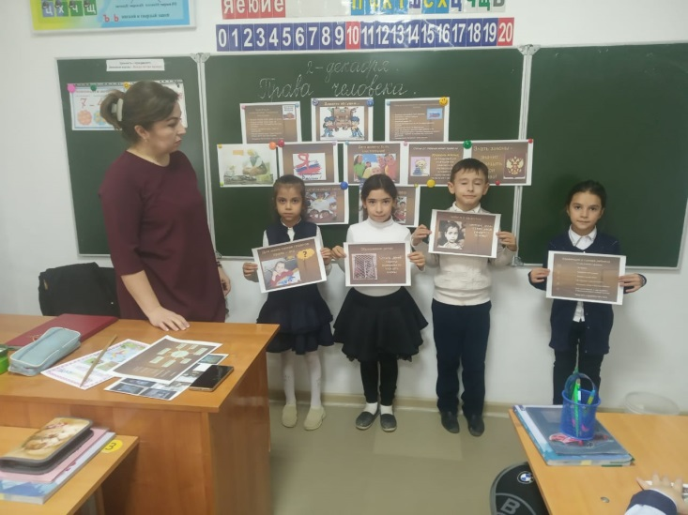 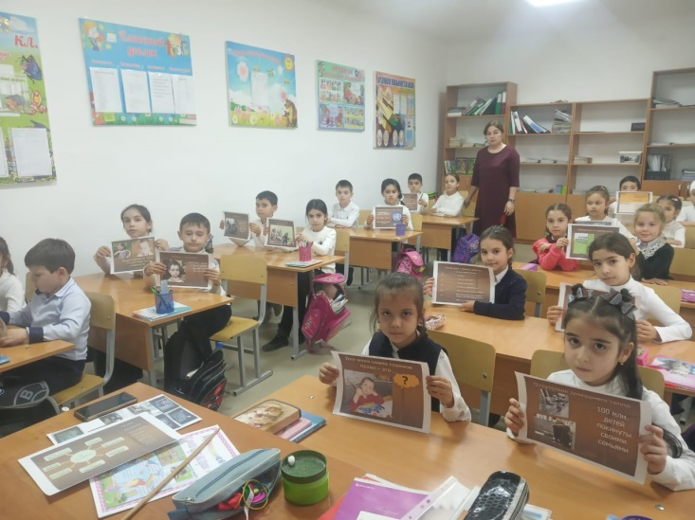

02.12.20г. Единый урок «Права человека» 2а кл.

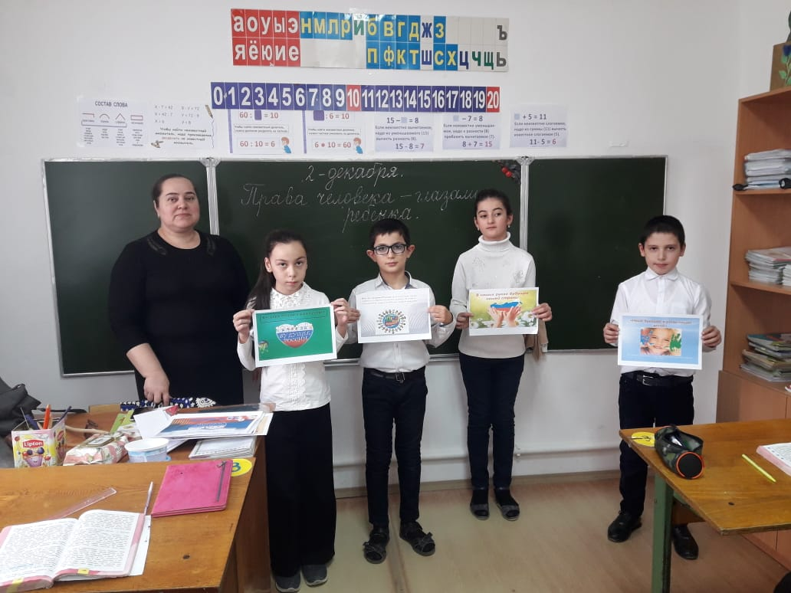 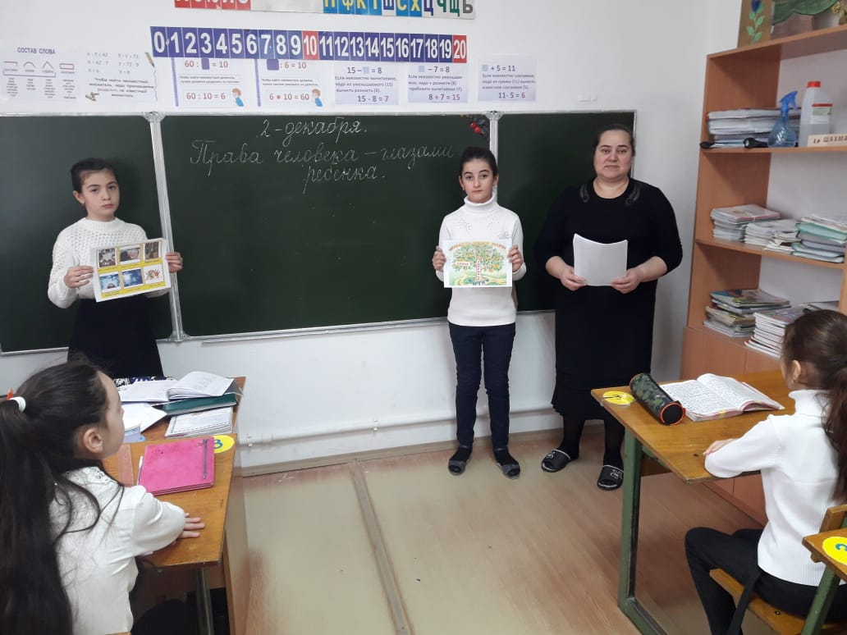

02.12.20г. Единый урок «Права человека-глазами детей» 4а кл.

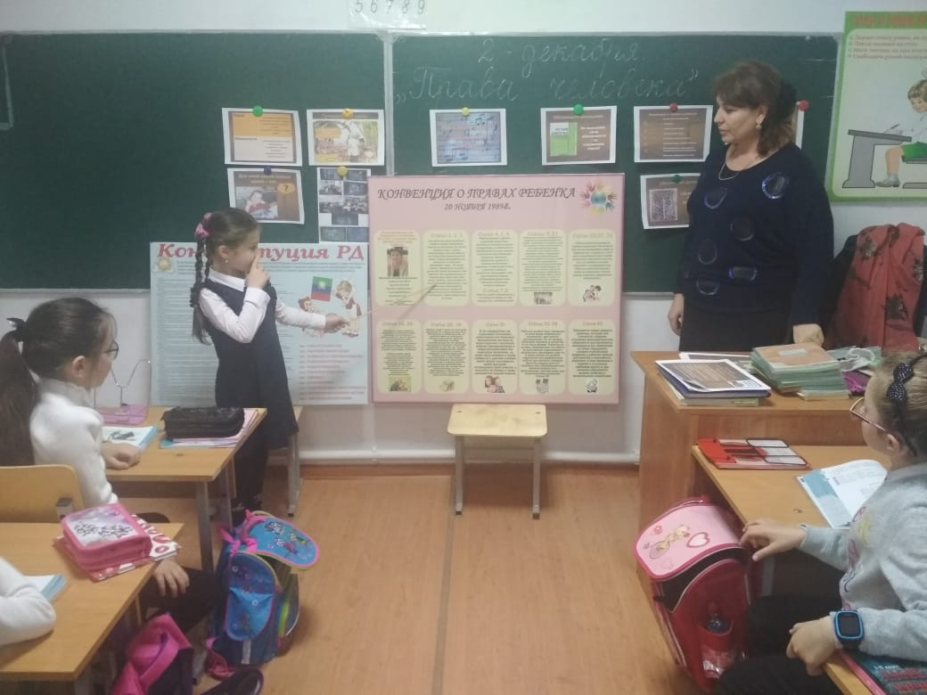 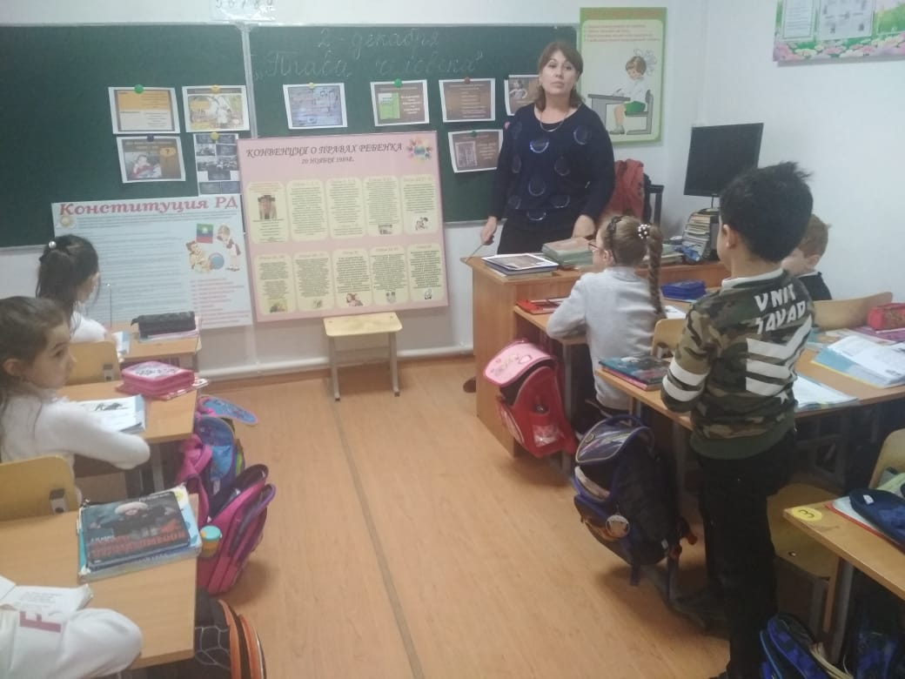

02.12.20г. Единый урок «Права человека» 2а кл.

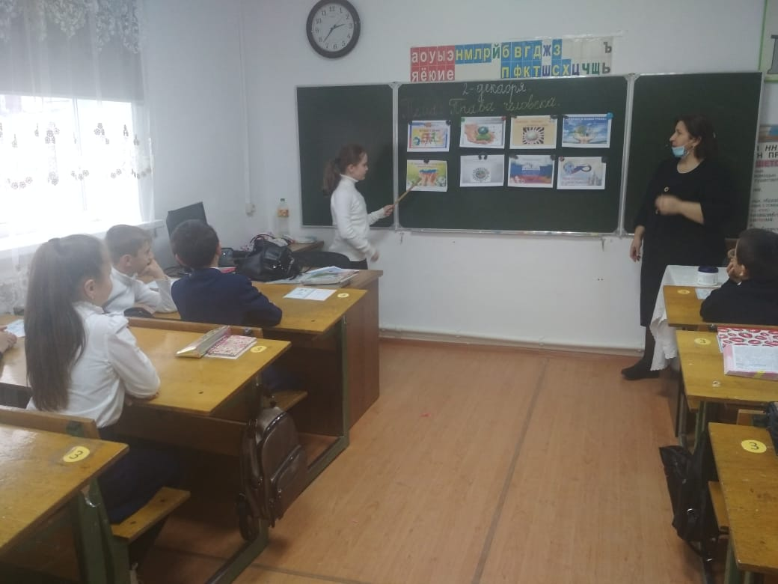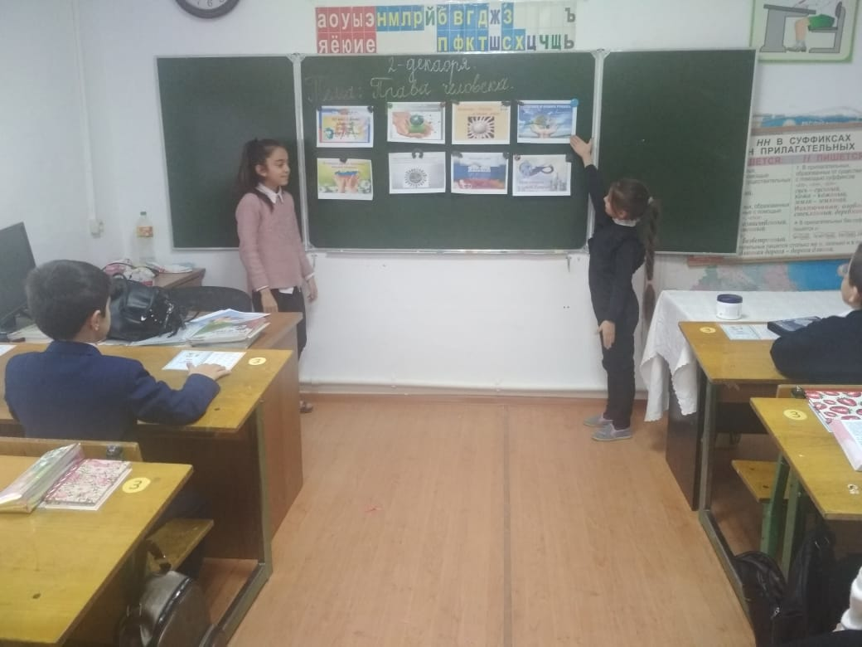

02.12.20г. Единый урок «Права человека» 4в кл.

Директор школы_______________/Атаева Б.Б./

Зам.директора по ВР______________/Кантиева К.П./